**课题引领促教学变革 导学运用领高效课堂——**

**双流县棠湖小学罗华老师五年级数学教研活动展示**

10月21日，双流县2015年小学数学五年级教（科）研活动在双华小学如期举行，此次活动的主题是“小学数学导学单的设计与使用研究”。

在课例展示活动中，棠湖小学的罗华老师和双华小学的刘佳老师采用同课异构的形式开展了主题活动，共同执教了北师大小学数学五年级上册的《平行四边形的面积》。罗华老师在课堂上都有效的使用了导学单，采用独学、对学、群学等多元的学习方式，利用学具充分感悟了转化的数学思想，实现了对所学知识的有效理解与应用。

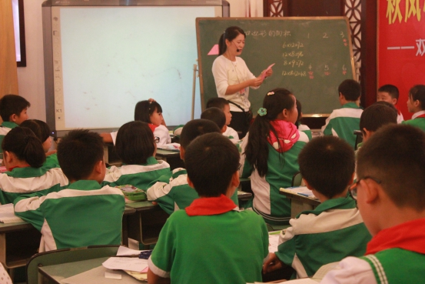

在课例研讨活动中，两位执教老师对照教学设计意图反思自己课堂上的实际行为，分析教学实际与教学设计的差距。县教研员冯之刚老师就两位教师的课进行了评析，大家各抒己见，积极交流自己的所获、所思。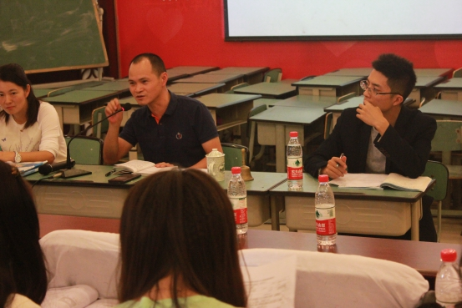

棠湖小学的付军老师从导学单设计的原则、内容、特点等方面进行了关于导学单的专题讲座。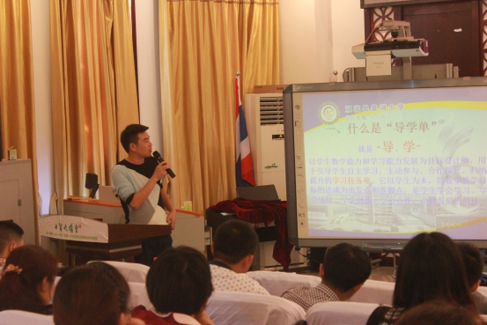

此次县教研活动，为教师提供了相互交流的平台，使教师对导学单的设计和使用有了更加深入的认识，同时也进一步促进了教师的专业发展，提高了课堂教学的实效性，促进我县小学数学学科教育教学质量的提升。